Titre: TIRAMISU FACILE ET RAPIDE
https://www.opensign.eu/FR/educational_sheet/136

Catégorie d’âge : 6 -12 ans

Auteurs: Institut des Sourds de Turin www.istitutosorditorino.org

Compétences :
- Les élèves apprendront à préparer un goûter sain fait maison
- Les élèves apprendront l’importance de l’ordre des actions dans une recette (par exemple, ils ne peuvent pas tremper le biscuit dans la farine de noix de coco avant d’étaler la crème de mascarpone).
- Les élèves sauront que différents ingrédients peuvent provenir de la même matière première.

Compétences relatives aux programmes européens :
http://eur-lex.europa.eu/legal-content/FR/TXT/?uri=LEGISSUM%3Ac11090

L'évaluation formative :
- Identifier les ingrédients.
- Expliquer les actions à effectuer: que faire en premier et quelles sont les phases suivantes.
- Préparer les accessoires pour bien cuisiner.
- Expliquer pourquoi différents ingrédients proviennent des mêmes matières premières.

L'évaluation sommative :
- Indiquer que certaines actions doivent être effectuées dans un ordre fixe (par exemple, lors de la cuisson), mais nous pouvons faire preuve de créativité et trouver de nouvelles recettes et/ou des arrangements.

Liste de vocabulaires spécifiques / Mots-clés :
- Cuisine, goûter, alimentation saine, lait, noix de coco, noisette, cacao, biscuits.

Courte description de la progression pédagogique/scénario :
L'enseignant proposera de réaliser un dessert en groupe pour un goûter rapide à partager avec les amis.
Les élèves peuvent réunir les ingrédients de différentes manières: l'enseignant peut tout acheter et confectionner directement les desserts ou l'enseignant peut demander à l'enfant de choisir le nombre de personnes préparant ce goûter et effectuer des calculs mathématiques. Cela dépend du but de l'activité.
L'enseignant expliquera les phases de la création du «tiramisu rapide» et demandera à l'élève d'où proviennent les ingrédients et ceux qui font partie de la même famille, par exemple la crème et le mascarpone proviennent du lait.
L'enseignant peut enseigner un nouveau vocabulaire sur les ingrédients que nous utilisons habituellement pour la réalisation des desserts et des gâteaux et peut demander à l'enfant d'être créatif et de penser à d'autres ingrédients à utiliser ou à remplacer.
L'enseignant accompagnera les élèves dans chaque phase en cas de difficulté.

Matériel nécessaire / Exigences techniques :
- Lait, farine de noix de coco, biscuits, poudre de cacao sucré, crème de noisettes, une cuillère, mascarpone.

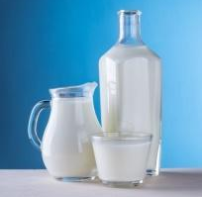
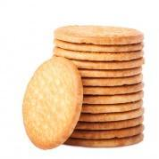
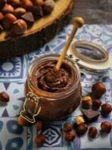
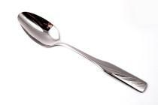

Focus sur la langue des signes :
- Signez le nouveau vocabulaire, signez le matériel nécessaire à la fabrication du dessert, signez les étapes à suivre pour fabriquer ce dessert.

- Indique quel aliment est sucré et lequel est salé.

SEL

SUCRE

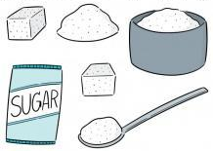

- Colorie le gâteau correspondant au mois de ton anniversaire.

JANVIER FÉVRIER MARS

AVRIL MAI JUIN

JUILLET AOÛT SEPTEMBRE

OCTOBRE NOVEMBRE DÉCEMBRE

- Chaque nourriture a sa place !

FRUITS
LÉGUMES
VIANDE
POISSON
- Dessine ton plat préféré et explique pourquoi tu l'aimes bien :

- Origines : d'où vient chacun de ces aliments?

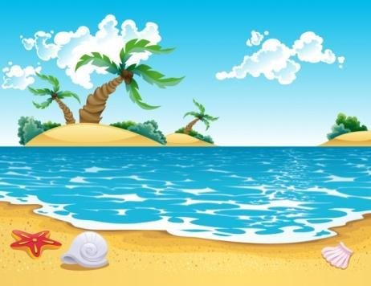

Prolongements / liens vers d’autres ressources numériques :
EN MER
CAMPAGNE

- https://www.youtube.com/watch?v=Dsgl8Luv8mw
- https://www.youtube.com/watch?v=pOeic7W8_Yc

